Clase Asincronica

Visualizacion y Business Intellinge

Luis Felipe Rodríguez Arce

Módulo: Visualizacion y Business Intellinge

Grupo: Grupo 4

Proyecto: Clase Asincronica

Errores Encontrados y Correcciones Aplicadas
Vivero El Jardín Oriental — Base de datos: Ventas_Jardineria

Pasos aplicados

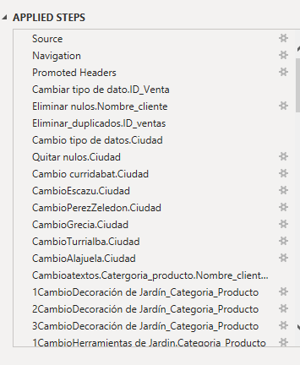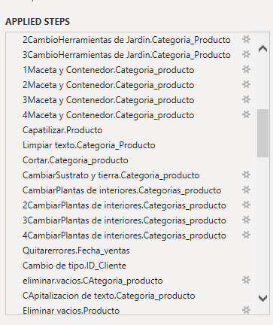
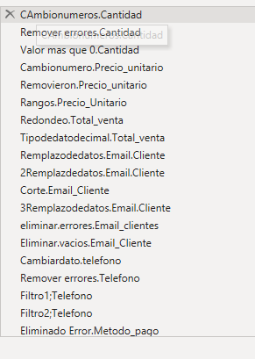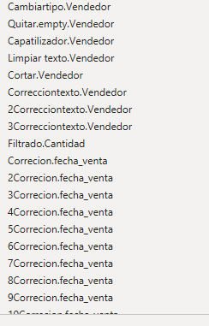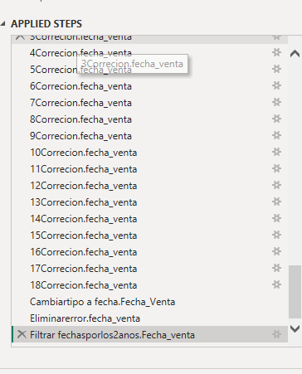

Correcciones

Tipo de Error | Columna | Problema | Corrección
Formato de columna incorrecto | ID_Venta | La columna ID_Venta estaba guardada como texto en vez de número. | Se cambió el tipo de dato de la columna a Número entero.
Filas 100% duplicadas | ID_Venta | Había filas totalmente repetidas; al identificarlas, los valores únicos pasaron de 990 a 1000. | Se usó la opción Quitar duplicados en el Editor de Power Query.
Fecha en formato de texto | Fecha_Venta | Varias fechas estaban guardadas como texto, con formatos distintos mezclados. | Se identificó el patrón de cada grupo y se cambió el tipo de dato de la columna a Fecha
Fecha inexistente | Fecha_Venta | Había una fecha que no existe: "31/02/2025" febrero no tiene día 31. | Se corrigió ese registro y se dejó el tipo de dato Fecha en toda la columna.
Fechas atípicas fuera de rango | Fecha_Venta | Había fechas fuera del período que se está analizando: 11/04/1998, 03/07/1998, 07/05/2030 y 16/12/2030. | Se usó Filtrar filas para dejar solo las fechas entre el 01/01/2024 y el 31/12/2025.
Formato de texto y número mezclado | ID_Cliente | La columna ID_Cliente estaba guardada como texto en vez de número. | Se cambió el tipo de dato de la columna a Número entero.
Datos nulos | Nombre_Cliente | Había registros sin nombre de cliente. | Se usó Filtrar filas para quitar los registros vacíos.
Formato de texto y número mezclado | Nombre_Cliente | La columna Nombre_Cliente mezclaba texto y número. | Se cambió el tipo de dato de la columna a Texto.
Formato de texto y número mezclado | Ciudad | La columna Ciudad mezclaba texto y número. | Se cambió el tipo de dato de la columna a Texto.
Datos vacíos | Ciudad | Había celdas vacías en la columna Ciudad. | Se usó Filtrar filas para quitar los registros vacíos.
Espacios extra en texto | Ciudad | "Curridabat" tenía espacios de más al inicio y al final. | Se usó Recortar Transformar - Formato - Recortar para quitar los espacios.
Nombres mal escritos / inconsistentes | Ciudad | "ESCAZÚ" y "PÉREZ ZELEDON" estaban mal escritos. | Se usó Reemplazar valores para dejarlos como "Escazú" y "Pérez Zeledón".
Espacios extra en texto | Ciudad | "Grecia" tenía espacios de más al inicio. | Se usó Recortar para dejar un solo valor: "Grecia".
Espacios extra en texto | Ciudad | "Turrialba" y "Alajuela" tenían espacios de más al inicio y al final. | Se usó Recortar para dejar un solo valor en cada caso.
Formato de texto y número mezclado | Categoria_Producto | La columna Categoria_Producto mezclaba texto y número. | Se cambió el tipo de dato de la columna a Texto.
Variantes de escritura inconsistentes | Categoria_Producto | La misma categoría estaba escrita de formas distintas mayúsculas, espacios y abreviaturas diferentes. | Se usó Recortar, Formato - Cada palabra en mayúscula y Reemplazar valores para dejar un solo nombre por categoría.
Datos vacíos | Categoria_Producto | Había celdas vacías en la columna Categoria_Producto. | Se usó Filtrar filas para quitar los registros vacíos.
Formato de texto y número mezclado | Producto | La columna Producto mezclaba texto y número. | Se cambió el tipo de dato de la columna a Texto.
Datos vacíos | Producto | Había registros sin nombre de producto. | Se usó Filtrar filas para quitar los registros vacíos.
Texto pegado al número | Cantidad | La palabra “unidades” estaba pegada al número en varios registros. | Se usó Reemplazar valores para quitar la palabra “unidades” y se cambió el tipo de dato a Número entero.
Valores negativos | Cantidad | Había cantidades en negativo, lo cual no es válido para una venta. | Se creó una Columna personalizada con la función Number.Abs para volverlas positivas.
Valores atípicos | Cantidad | Había cantidades fuera de todo rango normal 5000, 9999 y 12000 unidades. | Se usó Filtrar filas para quitar esos registros.
Símbolo pegado al número | Precio_Unitario | El símbolo ₡ estaba pegado al precio en varios registros. | Se usó Reemplazar valores para quitar el símbolo ₡ y se cambió el tipo de dato a Número decimal.
Valores negativos | Precio_Unitario | Había precios unitarios en negativo. | Se creó una Columna personalizada con la función Number.Abs para volverlos positivos.
Precio en cero | Precio_Unitario | Había registros con precio unitario en cero. | Se usó Filtrar filas para quitar esos registros.
Datos nulos | Vendedor | Había registros sin nombre de vendedor. | Se usó Filtrar filas para quitar los registros vacíos.
Nombres inconsistentes | Vendedor | El mismo vendedor estaba escrito de formas distintas (mayúsculas, espacios de más y errores de digitación). | Se usó Recortar, Formato - Cada palabra en mayúscula y Reemplazar valores para dejar un solo nombre por vendedor.
Datos nulos | Metodo_Pago | Había registros sin método de pago. | Se usó Filtrar filas para quitar los registros vacíos.
Datos nulos | Email_Cliente | Había registros sin correo electrónico. | Se usó Filtrar filas para quitar los registros vacíos.
Formato de correo incorrecto | Email_Cliente | Algunos correos tenían un espacio antes del @, y otros no tenían el símbolo @. | Se usó Recortar y Reemplazar valores para corregir el formato de esos correos.
Dominio de correo mal escrito | Email_Cliente | Varios correos tenían el dominio escrito como “correo,com”, con una coma en lugar de un punto. | Se usó Reemplazar valores para cambiar la coma por un punto.
Datos nulos | Telefono | Había registros sin número de teléfono. | Se usó Filtrar filas para quitar los registros vacíos.
Formato inconsistente | Telefono | Los números no tenían un formato uniforme: algunos con guion, otros con letras mezcladas o con menos u ocho dígitos de más. | Se usó Reemplazar valores para dejar la columna en formato de 8 dígitos, y se quitaron los registros que no eran teléfonos válidos.
Nombres inconsistentes | Nombre_Cliente | Varios nombres tenían espacios de más al inicio o al final, y otros estaban en mayúsculas o minúsculas. | Se usó Recortar y Formato > Cada palabra en mayúscula para dejar un solo formato.

Resumen de la importancia de la limpieza
Desde que abrí el archivo en Power Query me di cuenta de que la base no venía nada limpia. Apenas empecé a revisar columna por columna fueron apareciendo errores por todos lados: el ID_Venta y el ID_Cliente estaban guardados como texto en vez de número, la Fecha_Venta mezclaba formatos distintos y hasta tenía una fecha que no existe "31/02/2025", y varias columnas como Ciudad, Nombre_Cliente, Categoria_Producto y Producto mezclaban texto y número o venían con espacios de más al inicio y al final. También me encontré con nombres mal escritos o inconsistentes como ESCAZÚ o PÉREZ ZELEDON, categorías escritas de formas distintas para un mismo valor, y registros completamente vacíos en varias columnas.
Entre más avanzaba, más evidente se hacía que el archivo no tenía ningún control de calidad detrás. Encontré filas totalmente duplicadas, cantidades con la palabra unidades pegada al número, cantidades y precios en negativo algo que no tiene sentido en una venta, precios en cero, cantidades fuera de todo rango normal como 5000, 9999 y 12000 unidades. Los correos electrónicos tampoco se salvaban: algunos tenían un espacio antes del @, otros ni siquiera tenían el símbolo, y varios traían el dominio escrito como "correo,com" en vez de "correo.com". Los teléfonos venían con guiones, letras mezcladas o con más o menos de ocho dígitos.
Todo esto me confirma que el archivo se armó juntando información de distintas cajas registradoras y hojas de cálculo del personal, cada una con su propio criterio para capturar los datos, sin ningún estándar en común. Por eso, antes de la limpieza, considero que la confiabilidad del archivo era baja: prácticamente ninguna columna se salvaba de algún tipo de error. Después de aplicar todas las correcciones que dejé documentadas en la tabla, la base quedó estandarizada, sin duplicados, sin valores nulos ni atípicos y con los cálculos cuadrando correctamente, así que ahora sí puedo confiar en ella para construir un tablero real en Power BI.

Anexo — Evidencia del trabajo realizado en Power Query
A continuación se muestran las capturas de pantalla del panel de Power Query que respaldan cada corrección aplicada, en el mismo orden en que aparecen en la tabla anterior.

Fila 1 — Formato de columna incorrecto (ID_Venta)
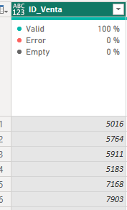
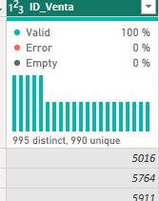
Fila 2 — Filas 100% duplicadas (ID_Venta)
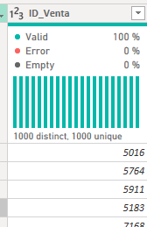
Fila 3 — Fecha en formato de texto (Fecha_Venta)
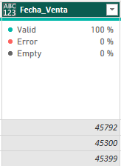
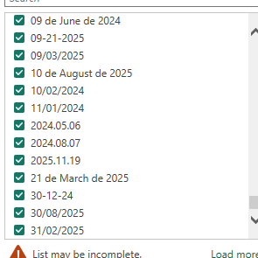
Fila 6 — Formato de texto y número mezclado (ID_Cliente)
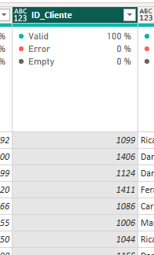
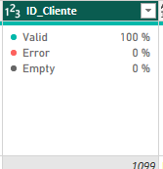
Fila 7 — Datos nulos (Nombre_Cliente)
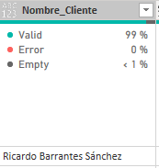
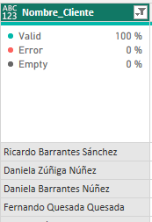
Fila 8 — Formato de texto y número mezclado (Nombre_Cliente)
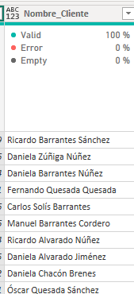
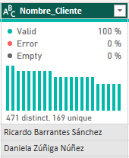
Fila 9 — Formato de texto y número mezclado (Ciudad)
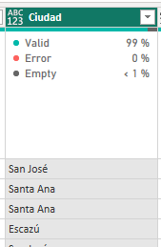
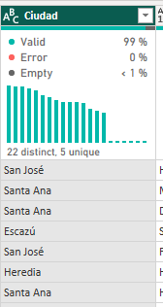
Fila 10 — Datos vacíos (Ciudad)
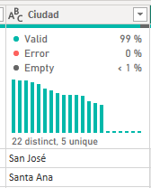
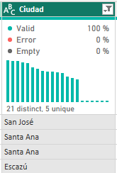
Fila 11 — Espacios extra en texto (Ciudad)
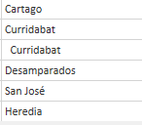
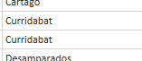
Fila 12 — Nombres mal escritos / inconsistentes (Ciudad)
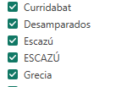

Fila 13 — Espacios extra en texto (Ciudad)
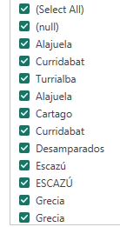

Fila 14 — Espacios extra en texto (Ciudad)
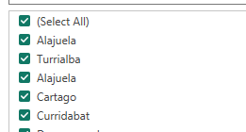
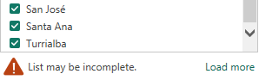
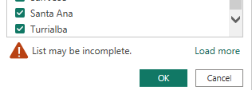
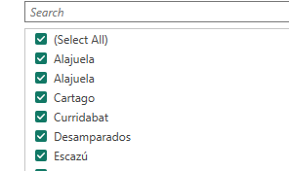
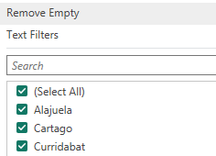
Fila 15 — Formato de texto y número mezclado (Categoria_Producto)
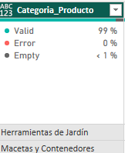
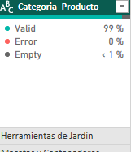
Fila 16 — Variantes de escritura inconsistentes (Categoria_Producto)
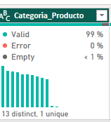
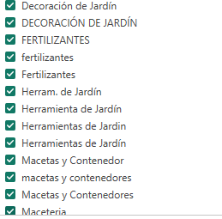
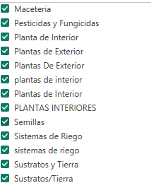
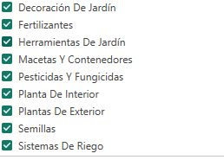
Fila 17 — Datos vacíos (Categoria_Producto)
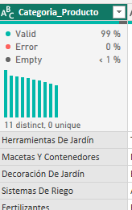
Fila 18 — Formato de texto y número mezclado (Producto)
